**Rapport Audit infrastructure Brass Elves**

1. **Infrastructure de notre client**

Deux hyperviseur ESXI

ESXI LILLE ADMIN et ESXI LILLE PROD

**Machine virtuelle** :

**Stockage** :

**Réseau** :

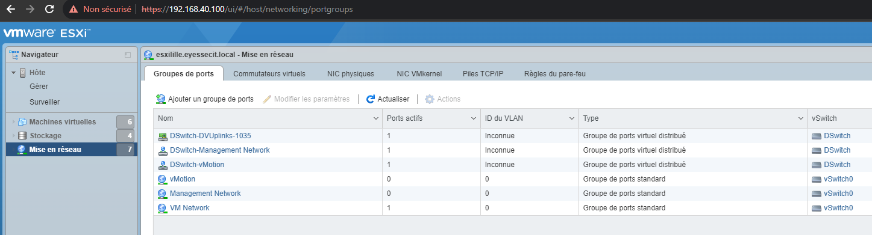

**Machines virtuelles** :

**Stockage** :

**Réseau** :

1. **Redondance**

Réplication AD > inexistent > créer un serveur qui s’occupera que de la réplication, et dans l’idée sur un réseau différent voir dans le cloud

1. **Ressource & droits**

Ressource de la vm AD non suffisante

Aucune licence sur le serveur

Espace disque restant : 10,5 giga

* Incohérence de droits
* Tous les utilisateurs sont membre du groupe utilisateur du domaine sauf Fabian HOERNER pourquoi ?
* Pas de groupe créer dans l’unité d’organisation

1. **RDP** :

Aucun utilisateur autorisé à se connecté > donc le rdp est actif pour quelle raison ?

Port 3389 laissé par défaut

Recommandation RDP :

* Autorisé uniquement les utilisateurs ayant le besoin de se connecter
* Modifier le port par défaut
* Mettre en place une solution de sécurité lié au rdp (crowdSec)

1. **Serveur DNS**

Zones de recherche direct eyesecit.local :

Tous les services installés ont bien un enregistrement de type A

Zone de recherche inversée : bien configuré également

1. **Partage réseau**

Lecteurs partagés : C:\Commun

* Mauvaise pratique de l’utilisation d’un lecteur réseau mit en C :
* Non recommandé d’après la méthode AGDLP
* Droit incohérent sur le dossier partagé commun
* L’utilisateur Fabian a le contrôle total sur le répertoire

1. **Firewall & SSH**

* Règle entrante sur le pare feu : 55 sans description
* Test de connexion en ssh avec l’utilisateur david sur le port 55
* Connexion refusé avec l’utilisateur David ainsi que son mot de passe



1. **Recommandations générales**

* Mettre en place une autorité de certificat
* Déployer des certificat SSL pour chaque service
* Réalloué les ressources de votre vm Active Directory (latence rencontré lors de l’utilisation)
* Mettre en place la réplication de l’active directory
* Désactiver le remote desktop protocol si cela n’ai pas utilisé & ou mettre en place une solution de sécurité
* Créer un groupe dans votre foret
* Sauvegarde : mettre en place une solution de sauvegarde pérenne ( shadow copy pour les fichier et répertoire des utilisateurs, Veeam backup ou autre pour sauvegarde votre machine virtuelle)
* Externalisé les sauvegardes